仪器设备购置技术参数要求确认单
产品名称
“本科生临时出入校园” 软件开发及数据对接需求服务

主要用途描述：
基于学校流程引擎开发“疫情防控期间本科生临时出入校园申请”实现本科生（含港澳台同质化管理学生）在线申请，根据学工处制定的规章，由辅导员、学院审核、学工处（国际教育中心）审核批复，获批请假的相关数据发送到大门口门禁身份识别系统，获批学生可在请假的首尾日出入校园。后续进入销假状态，经辅导员批准后办结。需同时支持微信、i南中医APP和PC版的申请、审批及消息通知，并提供PC版的出入校园申请管理功能模块。
本次报价应包含：跟学校统一身份认证、机构组织、消息平台、微信企业号、i南中医APP的对接，申请模块、管理模块的定制开发，中间数据库的构建，申请模块的数据采集、推送到校园卡系统的中间数据库等费用。（所需的虚拟机由学校提供）
参数要求：
相关字段表，根据学工处提供的数据现场调研确定。主要流程为
学生申请——>辅导员审批——>学院审核——>学工处（国际教育中心）审核——>学生销假——>辅导员审批。
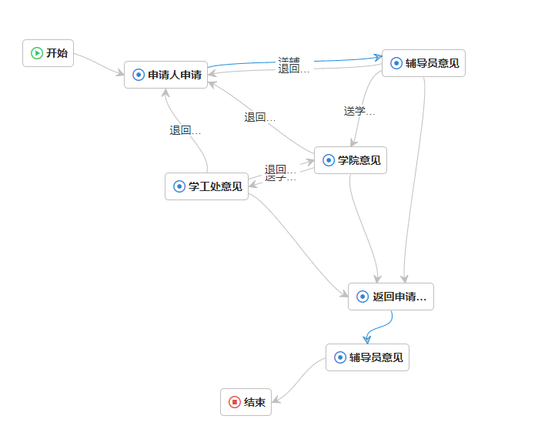
- 管理模块：
提供基于院系、学号、班级、姓名、办理状态的自定义组合查询管理统计界面，同时提供导出excel的功能。
相关系统必须和学校统一身份认证对接。同时提供电脑、企业微信、i南中医APP版本并实现单点登录。
- 数据对接
根据流程数据中，根据相关状态码（请假成功、状态码为04）提取数据（数据格式见下图），并形成门禁数据源视图，参考字段如下表

字段说明 | 字段名 | 字段类型 | 备注
学号/证件号 | CU_CODE | VARCHAR2(500) | 不为空
姓名 | CU_NAME | VARCHAR2(500) | 不为空
身份 | CU_TYPE_ID | NUMBER | 0学生，1老师，2临时人员
手机号码 | PHONE | VARCHAR2(500)
授权地点 | AREA_ID | CHAR(3) | 不为空
有效开始日期 | BEG_DATE | DATE | 不为空
有效结束日期 | END_DATE | DATE | 不为空
车牌 | CAR_NO | VARCHAR2(500) | 可为空
备注(申请理由) | INFO_B | VARCHAR2(500) | 可为空
备注2(流程号、模块) | bz | VARCHAR2(2000) | 可为空

在推送中心构建临时表，每小时推送数据到一卡通中心的门禁中间库制定表，并记录推送时间。推送方式与给一卡通中间库推送方式一致，推送与已有数据CU_CODE、AREA_ID、BEG_DATE、INFO_B不相同的数据。数据内容过滤CU_CODE、AREA_ID、BEG_DATE、END_DATE为空的数据。
- 工期及联调测试
工期10天。针对学生申请全流程进行测试，并测试相关信息是否正确送到一卡通门禁中间库。

